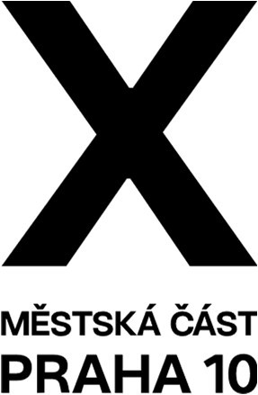
Návrh programu jednání Komise pro dopravu

Termín jednání: 22.10.2025

Navržený program:

- Zahájení jednání
- Schválení programu
- Návrh a schválení ověřovatele zápisu
- Memorandum o spolupráci při přípravě výstavby vysokorychlostní trati RS 1 na území městské části Praha 10
- Závěr

Ing. Simona Hrubá – tajemnice komise pro dopravu

předseda Komise pro dopravu RMČ Praha 10:
Marek Dvořák, BBA

